moderný študijný odbor

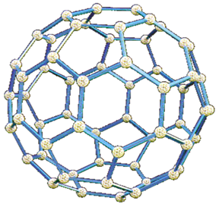

NÁZOV UČEBNICE
Veľkosť písma prispôsobte dĺžke názvu pomôcky tak, aby bol dostatočne výrazný!

Dopytovo – orientovaný projekt

Úvod
...
Vážený kolega,
prosím pri písaní textu nemeň predvolený typ písma.
Na jednotlivé nadpisy kapitol (úrovne 1-4), použi predvolený štýl zo šablóny, viď.:

Typ nadpis 1 - Cambria 14 Bold

Typ nadpis 2 - Cambria 13 Bold

Typ nadpis 3 - Cambria 11 Bold

Typ nadpis 4 - Cambria 11 Italic

obyčajný text - Calibri 11
...
Pri dodržiavaní týchto pravidiel sa bez problémov bude generovať obsah a zlučovať dokumenty do jedného celku.
...
Ďalšie pomôcky:
- Zalomenie na novú stranu: CTRL + ENTER
- Zalomenie riadka v rámci rovnakého odstavca: CTRL + SHIFT + ENTER
- Tučné písmo: CTRL + B
- Šikmé písmo: CTRL + I
- Podčiarknuté písmo: CTRL + U
- Na centrovanie textov použite spôsob zarovnania ikonami:
- Ak potrebujete zobraziť netlačené znaky použite ikonu:

v Trebišove .............................. vypracoval: ..............................................................

Obsah
Úvod 2
1 Typ nadpis 1 - Cambria 14 Bold 2
1.1 Typ nadpis 2 - Cambria 13 Bold 2
1.1.1 Typ nadpis 3 - Cambria 11 Bold 2
2 Nadpis č. 1 4
3 Ďalší nadpis č. 1 ... 4
3.1 Podkapitola - nadpis č. 2 ... 4
4 Použitá literatúra 5

strany na pokračovanie = práca učiteľa

Nadpis č. 1
......

Ďalší nadpis č. 1 ...

Podkapitola - nadpis č. 2 ...
...

Použitá literatúra

